RECTIFICATIE Reservering gehandicaptenparkeerplaats, Harm Smeengekade 18-202 (zaaknummer 133954-2025)
Op 17 juli 2025 is de onjuiste foto gepubliceerd in het besluit.
Nu is de juiste foto gepubliceerd

Afdeling Veiligheid
Team Vergunningen
nr.: 133954-2025
Zwolle, 17 juli 2025
Burgemeester en wethouders van Zwolle,
gezien het adres: Harm Smeengekade 18-202
overwegende:
- dat op grond van de handicap wordt verzocht nabij het woonadres van adressant een parkeergelegenheid voor een motorvoertuig te creëren;
- dat adressant een gehandicaptenparkeerkaart heeft;
- dat uit onderzoek van de politie blijkt dat er sprake is van grote parkeerdruk nabij de woning van adressant;
- dat daarom reservering van een parkeerplaats nabij de woning van adressant gewenst is;
- dat het algemeen belang is gediend met het waarborgen van de mobiliteit van adressant door het treffen van deze voorziening;
- dat overleg als bedoeld in artikel 24 van het BABW heeft plaatsgevonden;
- dat de hierna genoemde wegen/weggedeelten in beheer en onderhoud zijn bij de gemeente Zwolle;
gelet op:
- de bepalingen van de Wegenverkeerswet;
- de bepalingen van het Reglement verkeersregels en verkeerstekens 1990 (RVV 1990);
- de bepalingen van het Besluit Administratieve Bepalingen inzake het Wegverkeer;
besluiten:
door het aanbrengen van (1) een bord volgens model E6 van bijlage I van het RVV 1990, en (2) een onderbord met daarop aangegeven het kenteken van het motorvoertuig van adressant, aan te wijzen als parkeergelegenheid voor het motorvoertuig dat door adressant voor het vervoer van gehandicapten wordt gebruikt:
een parkeerplaats nabij het perceel Harm Smeengekade 18-202

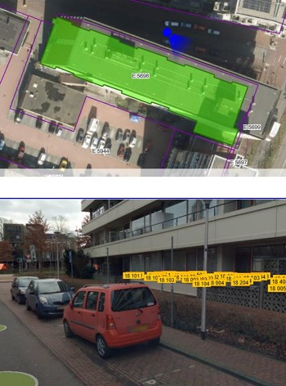
Ter inzage
Het besluit ligt na publicatiedatum voor zes weken ter inzage bij de afdeling Veiligheid, Lübeckplein 2, na telefonische afspraak via telefoonnummer 14038 en vraag naar de administratie Veiligheid. Het besluit kan op verzoek ook digitaal worden toegezonden. Hiervoor kunt u een e-mail sturen naar administratieveiligheid@zwolle.nl onder vermelding van het zaaknummer.
Bent u het niet eens met dit besluit?
Dan kunt u als belanghebbende een bezwaarschrift sturen naar het college van burgemeester en wethouders. Zorgt u er voor dat u het bezwaarschrift indient binnen zes weken na de dag waarop het besluit is gepubliceerd in. Daarmee voorkomt u dat wij uw bezwaarschrift niet meer kunnen behandelen.
Hoe maakt u bezwaar?
U kunt uw bezwaarschrift digitaal indienen. Op de website van de gemeente Zwolle www.zwolle.nl/bezwaarindienen treft u alle informatie aan. Voor het digitaal indienen van een bezwaarschrift heeft u een DigiD inlogcode nodig.
U kunt uw bezwaar ook schriftelijk indienen. Uw bezwaarschrift richt u aan het college van burgemeester en wethouders. Het adres is Postbus 10007, 8000 GA Zwolle.
In uw bezwaarschrift moet het volgende staan:
- uw naam, adres en graag ook uw telefoonnummer;
- een duidelijke omschrijving van het besluit waartegen u bezwaar maakt (u kunt bijvoorbeeld de datum en ons kenmerk van het besluit vermelden of een kopie meesturen);
- de reden waarom u bezwaar maakt;
- de datum en uw handtekening.
Dient iemand anders namens u een bezwaarschrift in? Stuur dan een volmacht mee.
Het indienen van een bezwaarschrift heeft geen schorsende werking. Dat betekent dat het besluit blijft gelden in de tijd dat uw bezwaarschrift in behandeling is. Als u dit niet wilt, bijvoorbeeld omdat het besluit onherstelbare gevolgen heeft voor u, dan kunt u een verzoek om voorlopige voorziening indienen. U kunt dan de Voorzieningenrechter van de rechtbank Overijssel vragen een voorlopige voorziening te treffen. Dit kan alleen als u binnen de termijn een bezwaarschrift heeft ingediend.
Het adres van de rechtbank is Postbus 10067, 8000 GB Zwolle.
Vragen?
Heeft u nog vragen over dit besluit, dan kunt u contact opnemen met Esther Wagteveld of Annerie Liefers via telefoonnummer 14 038.
Met vriendelijke groet,
namens burgemeester en wethouders van Zwolle,
Mathilde van der Veen,
Teamleider Openbare Orde & Veiligheid en Vergunningen

